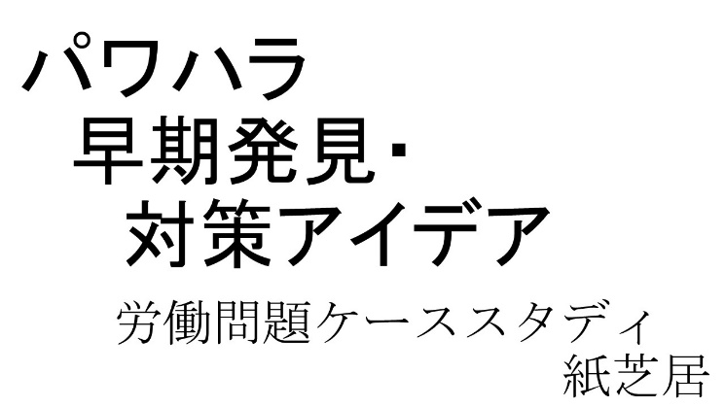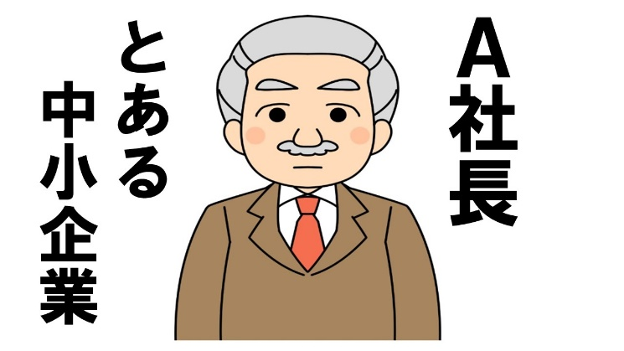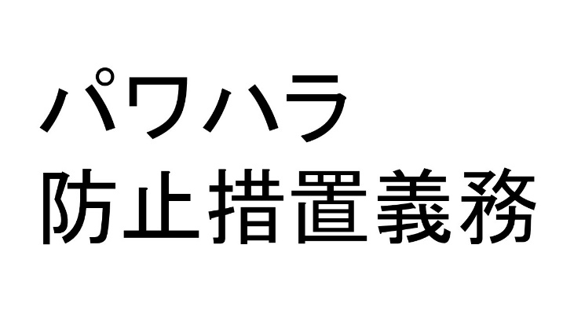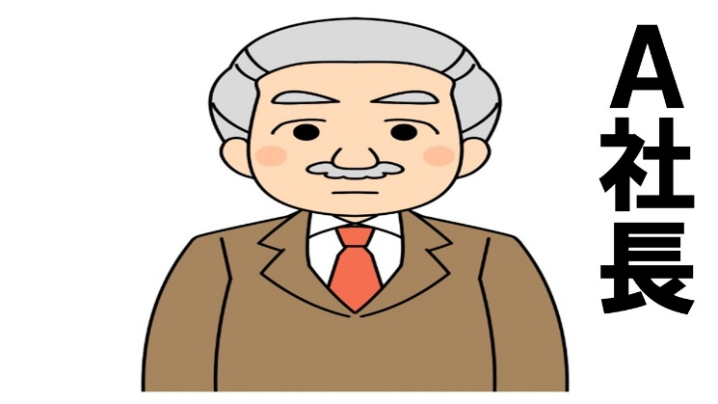
労働問題マンガ教材

こちらは、Ａ社長です。Ａ社長はとある中小企業を経営していました。
毎日を一生懸命がんばっていました。
このＡ社長はもともと人を大切にする心の優しい性格の社長さんでした
そして、ある日のことです

パワハラ防止法によって、全ての企業がパワハラ防止措置義務を負うことになったことを知ったＡ社長は、早速、社員さんを集めて会議を開きました

『みなさん、今日集まってもらったのは、パワハラ防止法という法律によって全ての企業に、パワハラ防止措置義務という法律上の義務が課されましたので、あらためてわが社でもパワハラが起きないよう注意喚起したいと思って今日、会議を開きました。
もし、パワハラを受けていたり、パワハラを見聞きしたりしたときには、どうか躊躇せず、迷わず、私に報告してもらえるようお願いします』

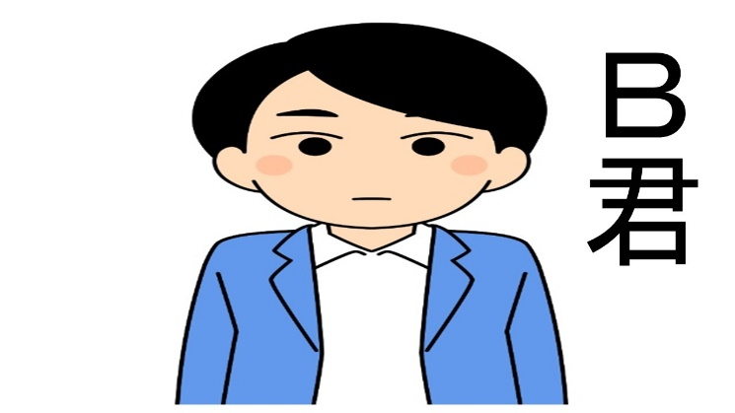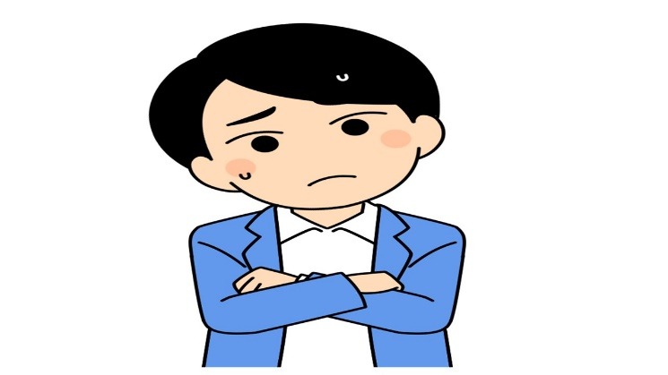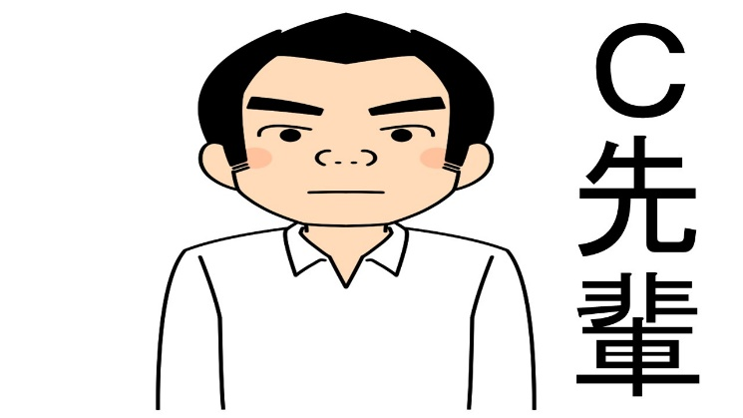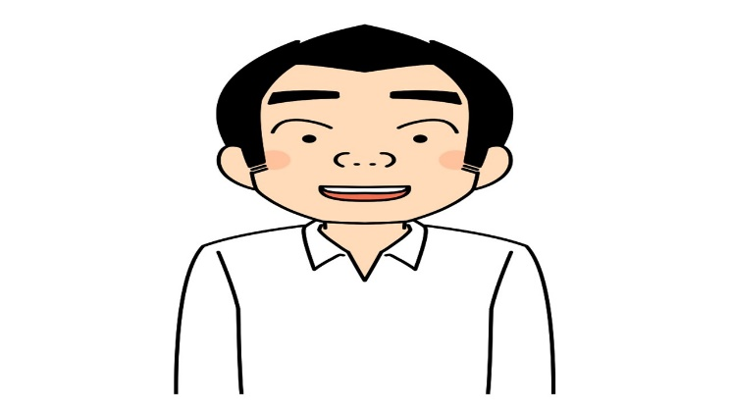

こちらは、Ｂ君です。この会議に参加していたＢ君、実は、先輩からいじめ、いやがらせを受けていました。先輩から暴言・暴力を受けていましたが、誰にも相談できないでいました。
なんと、このＢ君は約３年にも及ぶ長い期間にわたって、暴言・暴力を受けていました。
そのため、だんだんと正常な判断力が失われて、自分が悪いから暴言・暴力を受けても仕方ないと思い込んでいました。このＢ君、内心、心の中でこんなふうに思っていました。

『パワハラかあ。僕も先輩にひどいことをされているけれど、社長と先輩はすごく仲が良いから、先輩からパワハラを受けているなんて、絶対、言えないよなぁ』

他方、こちらは、Ｃ先輩です。なんとこのＣ先輩は、３年にも及ぶ期間にわたって、Ｂ君に対して暴言・暴力を繰り返していました
このＣ先輩、この会議に参加した際、内心、心の中でこんなふうに思っていました。

『パワハラ防止措置義務って言われても全然わからないし、ちょっと後輩いじめるくらい、たいしたことないだろ。おれだって、今まで、いろんな会社でいじめられてきたんだから、
それくらい我慢するもんだろ。それに、社長とは仲が良いから、まさか俺が疑われることはないだろうしな』

こうして、残念ながら、Ｂ君がＣ先輩から暴言・暴力を受けていることは、明らかにならないまま時間が過ぎてしまいました。それから、ある日のことです。

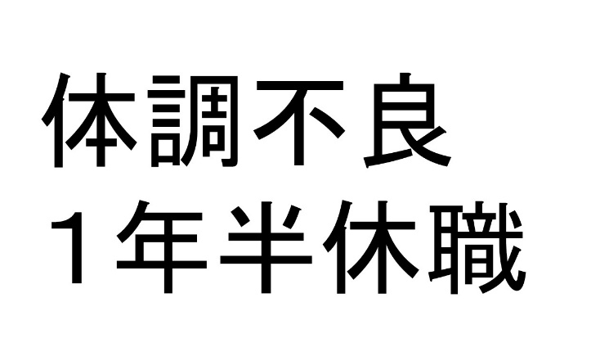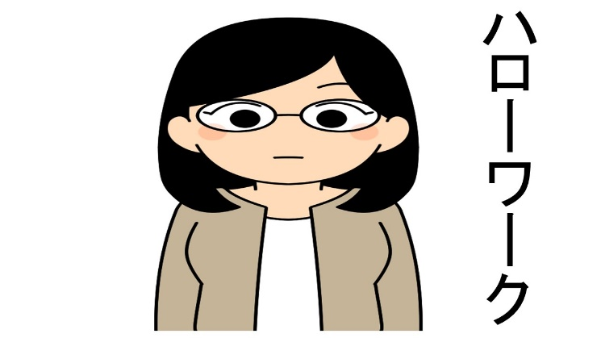

突然、Ｂ君は体調不良で出社できなくなってしまい、なんと、そのまま１年半、休職してしまいました。その後も、Ｂ君は体調が元に戻らないことからＢ君は退職を考えていたところ、失業保険をもらう手続きを知りたいと思って、ハローワークに相談に行きました。

こちらは、ハローワークの職員さんです

『こんにちは。なにかご相談ですか？』

『あ、どうも、お世話になります。
すみません、失業保険をもらうための手続きを教えてもらえますか？』

『はい、では、こちらに書類がありまして、いくつかご説明させていただきますね。
ちなみに、退職理由をお聞きしても良いですか？』

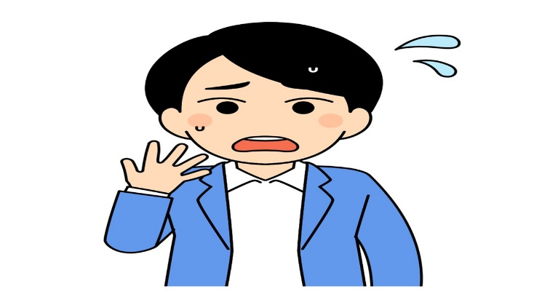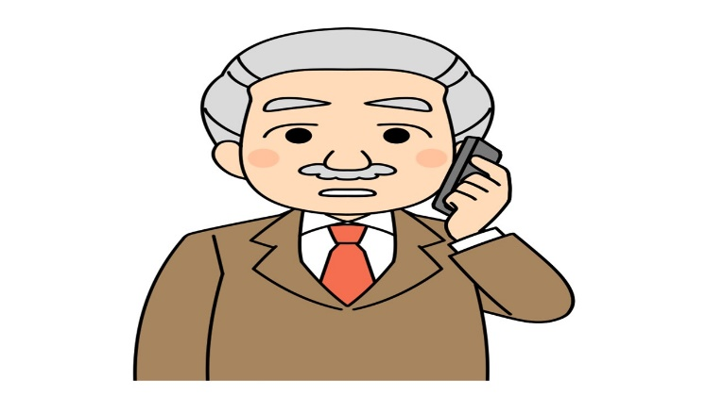

『退職理由ですか、えっと、あの、そ、そうですね、えっと、パ、パ、パワハラです』

『パワハラですか、では、詳しい事情をお聞きしてもよいでしょうか？』

こうして、Ｂ君は詳しい事情を話して相談したところ、関連する部署などを紹介してもらい、さまざまな相談をしました。

それからしばらくしてある日のことです。突然、Ａ社長に電話がかかってきました

プルルル・・・

『はい、もしもし』

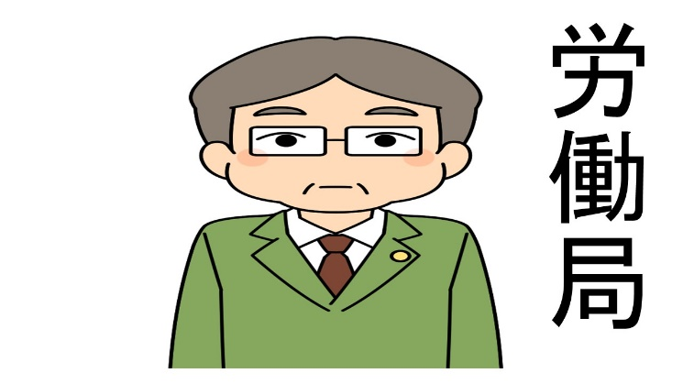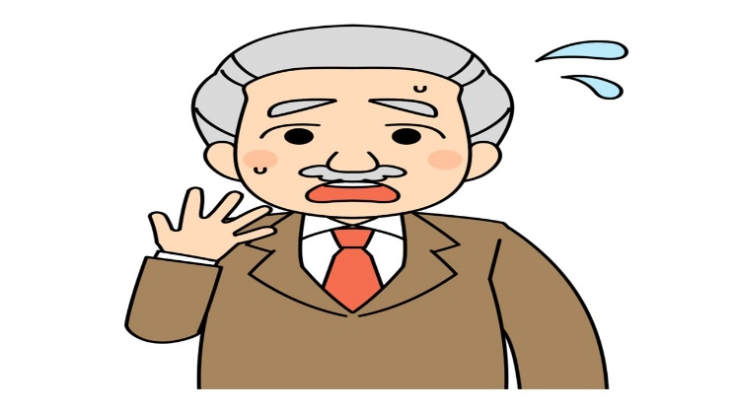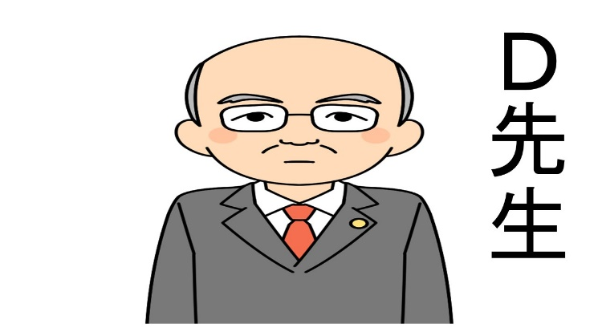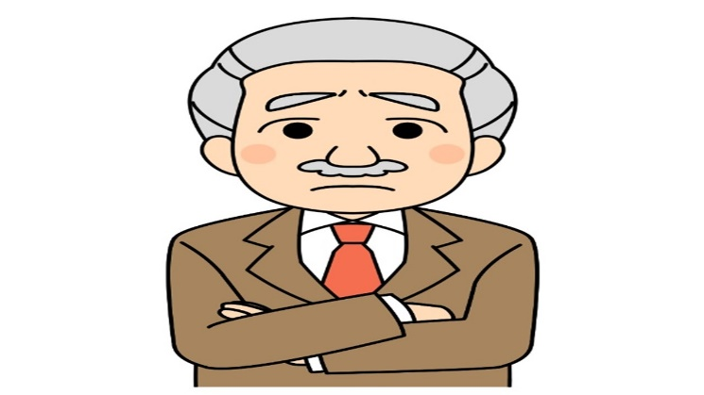

『おそれいりますが、Ａ社長でいらっしゃいますか。私は○○労働局の職員ですが、Ｂさんについてお聞きしたいことがあって、お電話しました』

『え、ええー、労働局さんですか、は、はい、わ、わかりました』

こうして、Ｂ君の件で、Ａ社長に労働局から連絡がなされました。
驚いたＡ社長は、大急ぎで、専門家の先生のところに相談に行きました

こちらは、Ｄ先生です

『どうも、Ａ社長お世話になっております』

『どうも、Ｄ先生お世話になっております。今日相談したいことはですね、パワハラの件なんです』

このとき、Ａ社長はＤ先生にこれまでのいきさつを全て話しました。

『いやー、いきなり、こういった連絡が来て、いったい何が起きているのかわからないもので、とても驚きました。
今後、わが社はいったいどうなってしまうのでしょうか？』

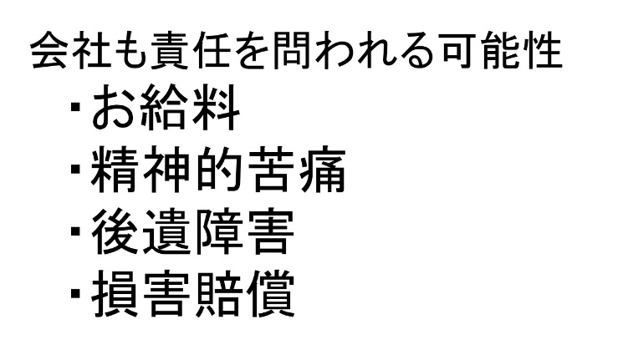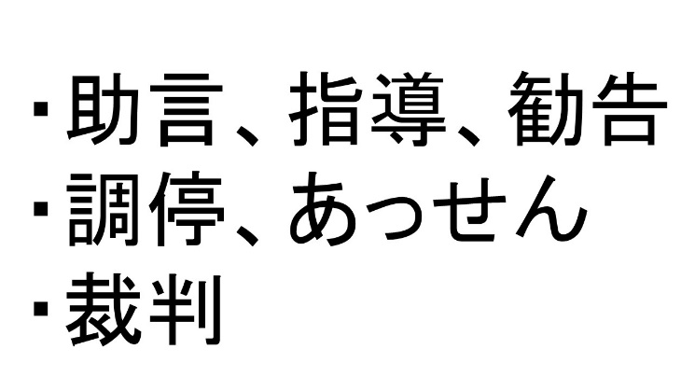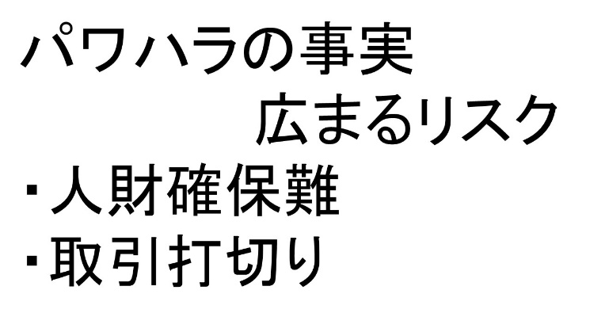

『その点については、事実関係次第でいろいろなケースが想定されるのですが、心配な点としては、Ｂ君への長期間のパワハラが事実であったと確認されて、しかも、その点について加害者のＣ先輩のみならず、会社にも落ち度があったとなってしまうと会社としても責任を問われる可能性があります。場合によっては、Ｂ君が長期間働けなかった間のお給料であるとか、精神的苦痛の慰謝料とか、精神的な病の後遺障害があればその慰謝料、逸失利益などなど、いろいろな損害賠償の請求が来るかもしれません』

『なんと、そんなことになってしまうのですか。驚きました。正直、今、頭が追い付きません』

『そうですよね、驚きますよね。まだ何とも言えませんが、一般論として、そういった例はよくあるところです。
それと、このあと、労働局から助言・指導・勧告というものがなされたり、調停やあっせんという手続きを起こされたり、場合によっては、弁護士を立てられて、裁判をされる可能性もあります』

『また、パワハラの事実がインターネットなどで広まってしまうリスクがあり、今後の人財確保が難しくなってしまったり、お取引先に知られて取引打ち切りなど、悪評が広まってしまう問題もあったりします』

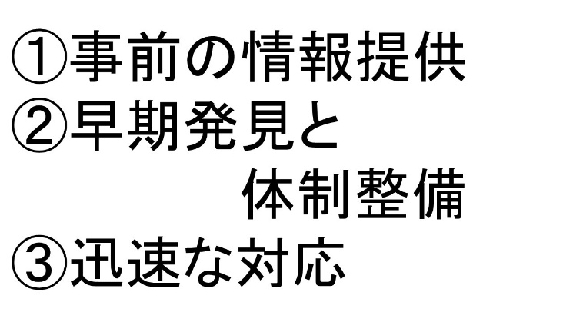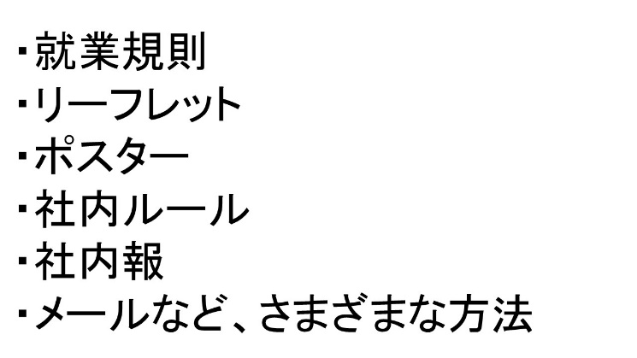

『そうだったのですね、大変なことになってしまいますね。
今後、二度とパワハラ問題は起きてほしくないので、どんな対策をすればよいのか、
そのあたりもお伺いできますか？』

『はい、パワハラの対策はとても重要であり、いろいろな対策がありますので、一緒に考えていきましょう。
まず、私の意見を述べさせていただきますと、なるべく始めやすいように、わかりやすいように、３点に分けてお伝えしますと』

『①事前の情報提供
②早期発見と体制整備
③迅速な対応
の３点をお伝えしています』

『まず、①の事前の情報提供については、やはり、社員のみなさんに、事前に情報提供しておくことがとても重要と思いますので、就業規則、リーフレット、ポスター、社内ルール、社内報、メールなどさまざまな方法で、情報提供しておくことが重要であると思います』

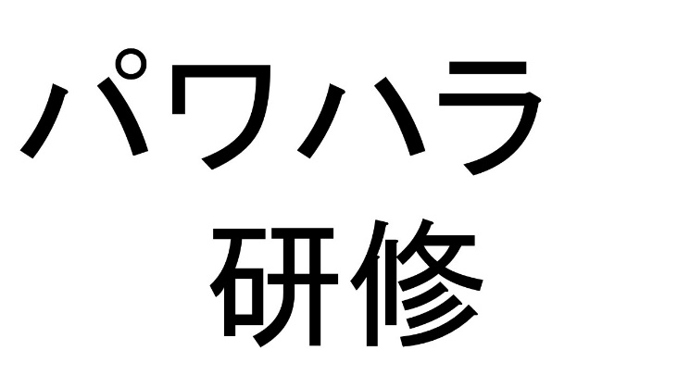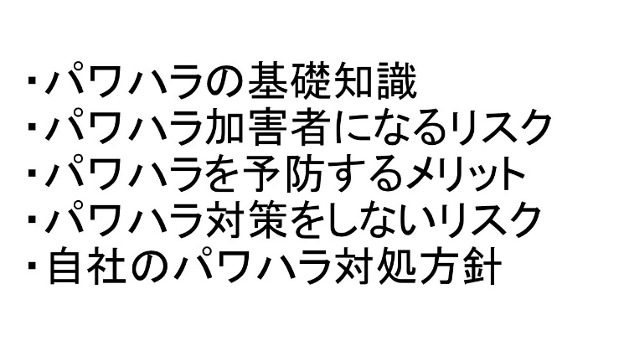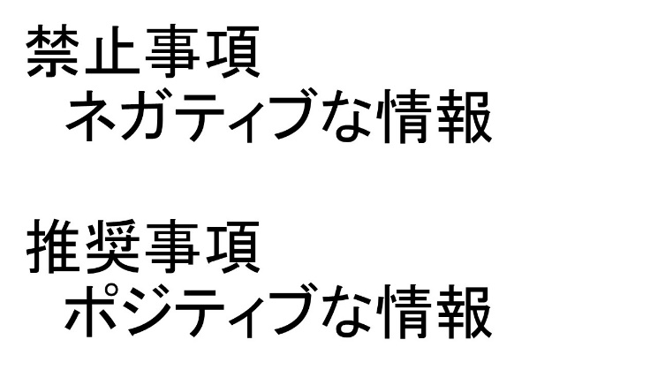

『また、定番ではありますが、定期的にパワハラ研修をすることも大切であると思います。
この点については、パワハラ防止法でも研修などが推奨されております』

『情報提供の内容としては、たとえば、パワハラの基礎知識、パワハラ加害者になるリスク、パワハラを予防するメリット、パワハラ対策をしないリスク、自社のパワハラ対処方針などが挙げられます』

『また、パワハラの話題は、ついつい、禁止事項、つまり、あれをしてはいけない、これをしてはいけないというネガティブな情報が多くなりがちではありますが、それだけですと、社内の雰囲気も暗くなりますので、逆にポジティブな情報で、推奨事項を考えてみるのも良いかもしれません。あれをすると会社がよくなる、これをするとチームワークが良くなる、というように、推奨事項、ポジティブな情報のほうが、実行しやすいですし、社内の雰囲気も明るくなりますね』

『なるほど、たしかにそうですね。私も会議で、パワハラの話をするときは、あれはだめこれはだめという話ばかりで、なかなか会議が盛り上がらないというか、暗い感じになります』

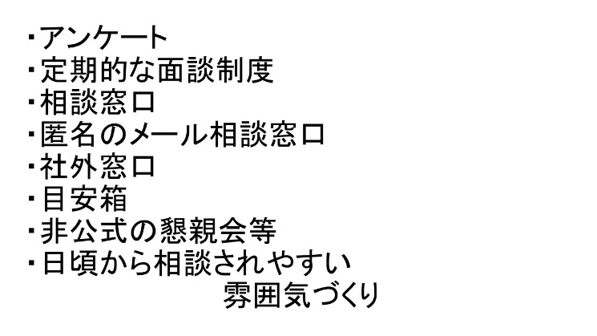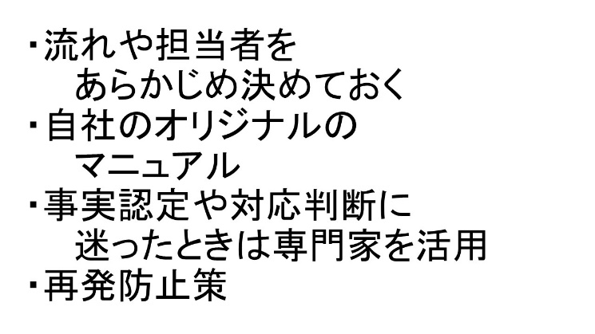

『はい、それは仕方ないことかと思います。それも大切ですし、それに加えて、自社だけのオリジナルの推奨事項を考えてみると良いかもしれませんね』
『次に、②の早期発見と体制整備ですが、この早期発見が一番難しくて、一番重要かもしれません。早期発見ができれば被害をなるべく小さく抑えて大ごとになる前に対処できますし、逆もまた然りですよね。会社さんごとにケースバイケースで、完璧な対策は誰にもわからないので、日々努力し続ける必要があると思います。たとえば、定番ですが、
アンケートを実施する、定期的な面談制度をつくる、相談窓口を設置する、匿名のメール相談窓口を設置する、社外窓口を設定する、目安箱を設置する、飲み会・ランチ会など非公式の懇親会等があればその際にそれとなく聞いてみる、日頃から相談されやすい雰囲気づくりをする、などが考えられますね』

『次に、③の迅速な対応ですが、相談があった際の流れや担当者をあらかじめ決めておくと、実際に相談があった際に慌てずに淡々と手続きを進められますね。
また自社のオリジナルのマニュアルを準備することもおすすめですし、事実認定や対応判断に迷ったときは専門家を活用することもできますし、あと、再発防止策までやりきることが大切かと思います』

『なるほど、やるべきことがたくさんありますね』

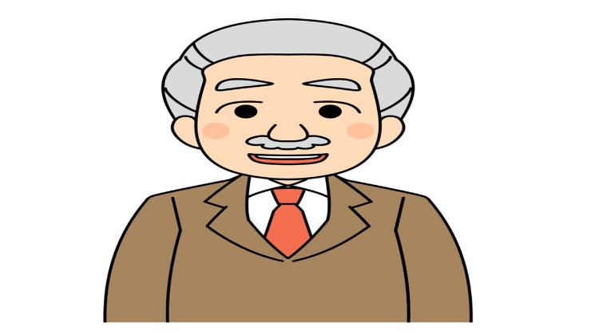

『そうですね、パワハラ対策はとても難しいですし、これさえやればＯＫということはなかなかありませんので、できることからコツコツとやっていく必要がありますね。
パワハラ予防の対策をすることで、人財定着率が上がったり、社員さんのパフォーマンスが上がって業績アップにつながったりと、メリットもたくさんありますので』

『なるほど、そうですよね、わかりました、ありがとうございます。がんばります』

＜参考＞
パワハラ防止法施行に伴い、パワハラの早期発見・対策アイデアをマンガ形式でご紹介しました（この物語は制作時点の情報に基づくものであり、法令改正・判例変更等の可能性がありますので最新情報をご確認ください）。

